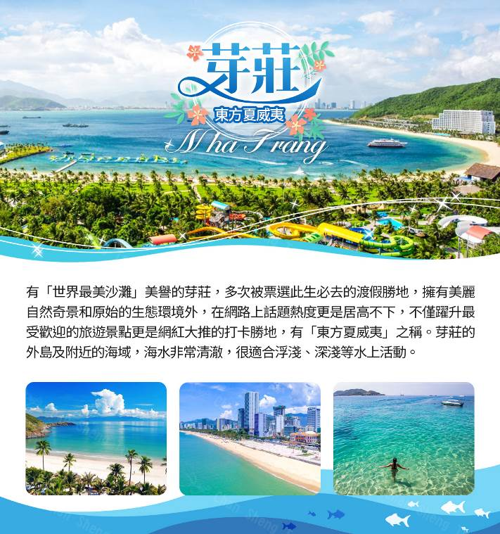
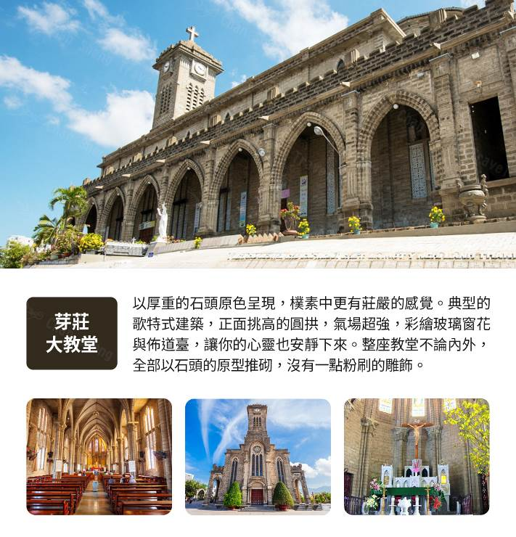
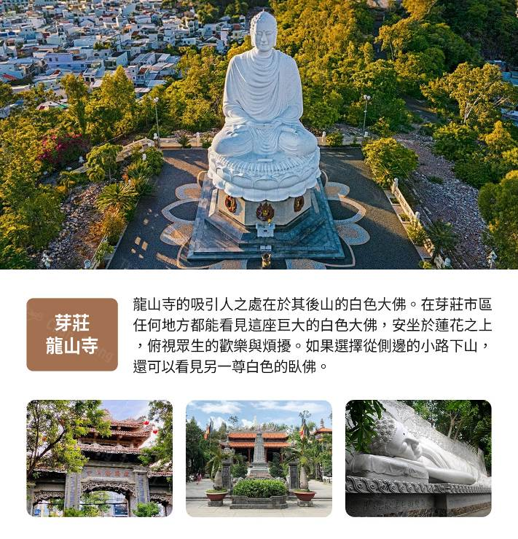
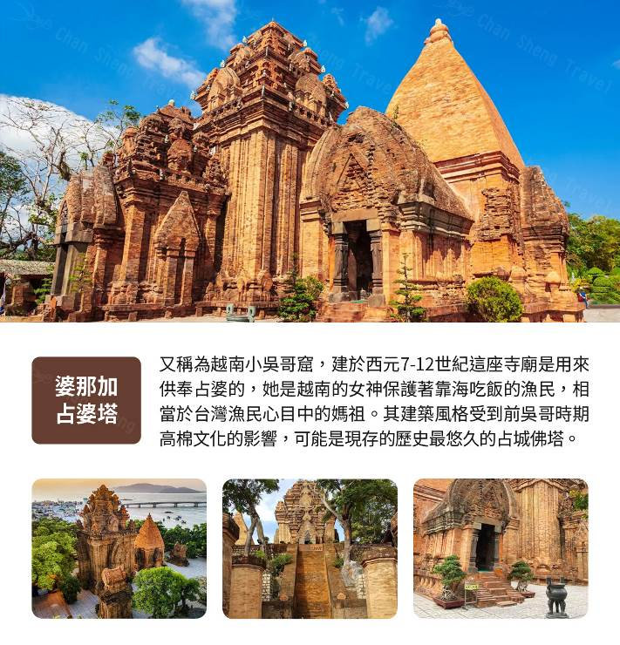
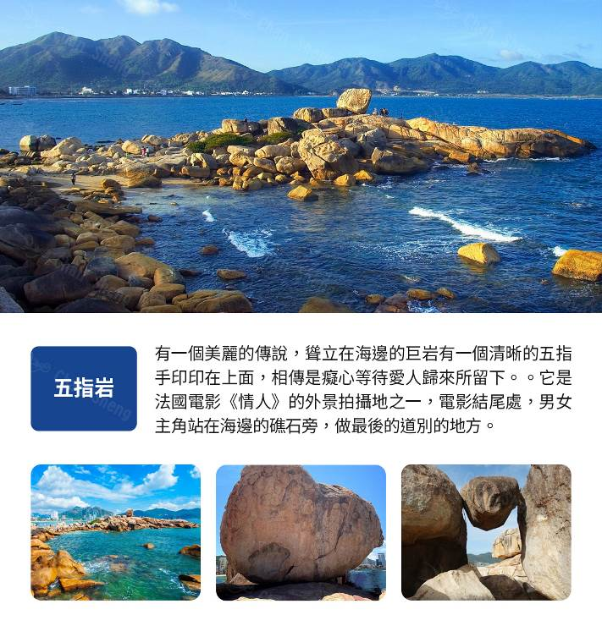
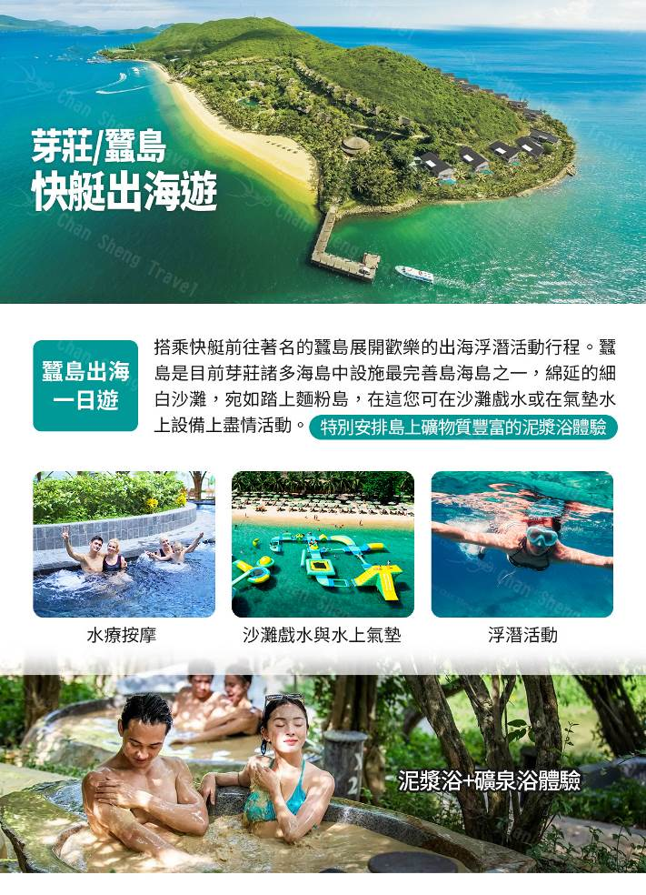
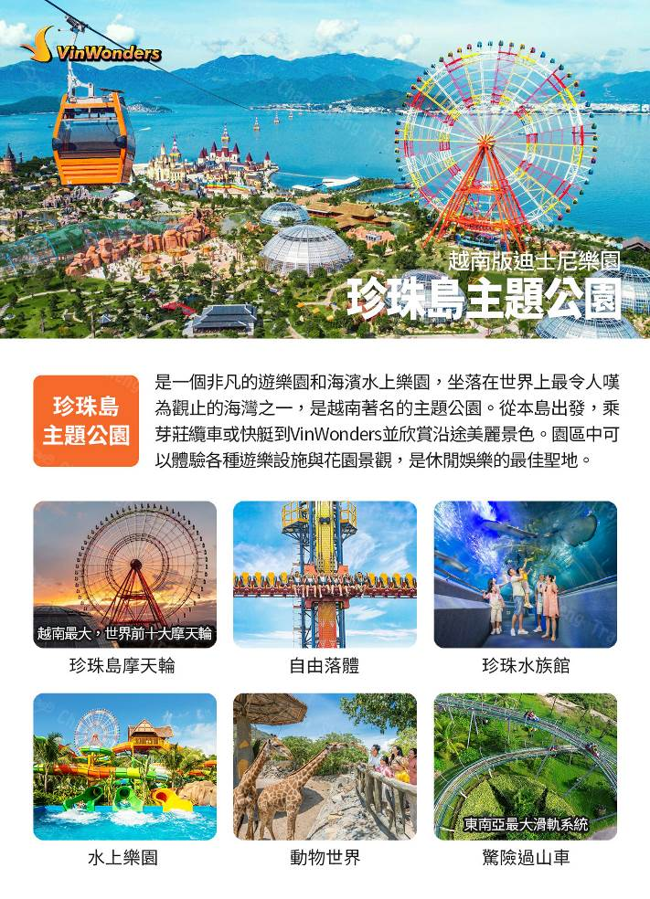
第 一 天 | 桃園國際機場（台北）芽莊金蘭機場
今日集合於桃園國際機場，搭乘空中巴士客機直飛前往越南【芽莊】。
芽莊與峴港是越南境內最美的兩個海岸線，亦可稱為越南中南部最美麗的度假城市。芽莊是1924年由阮朝皇帝下昭興建的，根據民間傳說『芽莊』一名是源於占婆語的『Yakram』意思是指『竹林河流』。在越戰期間芽莊是美軍的度假勝地，因為此地很像美洲的加勒比海，風光明媚，芽莊的外島及附近的海域，海水非常清澈，很適合釣魚、浮淺、深淺等各式各樣水上活動。
 餐 食 | 早餐：XXX | 午餐：XXX | 晚餐：越式特色料理（含酒水）US10
住 宿 | ★★★★★ DECEMBER 或 TUI BLUE 或 ANNOVA或 Melia Vinperal或同等級【二人一室】

第 二 天 | 芽莊大教堂龍山寺婆那加占婆塔五指岩（贈送越南冰滴咖啡）
【芽莊大教堂】芽莊大教堂以厚重的石頭原色呈現，樸素中更有莊嚴的感覺。典型的歌特式建築，建築年代1928-1933年，正立面的高聳與雕花，加上厚重石頭的推砌感，真的很莊嚴沉穩，趁著遊客都沒出現，進去參觀吧！正面挑高的圓拱，氣場超強，彩繪玻璃窗花與佈道臺，讓你的心靈也安靜下來。你會發現整座教堂不論內外，全部以石頭的原型推砌，沒有一點粉刷的雕飾，這樣的形式正凸顯了這種教堂出眾的地方：以簡馭繁更顯不凡～在教堂外部，還有一個用以紀念歷代此教堂工作人員的紀念碑。此外，由於地勢較高，你可以居高齡下的欣賞芽莊的美景，我在這裡聽到旁邊火車站的汽笛聲。吃完海鮮燒烤後，我們來到俄羅斯街，這其實蠻好逛好買的，最後一晚快來瘋狂採買紀念品吧。
【芽莊龍山寺】龍山寺建於19世紀後期，其後歷經修繕，現在還是有很多僧侶在這裏修行。龍山寺的吸引人之處在於其後山的白色大佛。在芽莊市區任何地方都能看見這座巨大的白色大佛，安坐於蓮花之上，俯視眾生的歡樂與煩擾。如果選擇從側邊的小路下山，還可以看見另一尊白色的臥佛。
【婆那加占婆塔】芽莊市區週邊有不少小昂景點,一定要到婆那加占婆塔又稱為越南小吳哥窟建於西元7-12世紀這座寺廟是用來供奉占婆的，她是越南的女神保護著靠海吃飯的漁民，相當於台灣漁民心目中的媽祖占婆族是從印度移居越南的早期定居者,芽莊婆那加占婆塔是印度教建築，其建築風格受到前吳哥時期高棉文化的深遠影響，可能是現存的歷史最悠久的占城佛塔。四方的塔身，錐形塔頂，外牆雖有些損壞，但卻無衰敗之像，得到了精心的維護。婆那加塔外的空地上，常有越南人表演占族歌舞。如今，婆那加塔已成為芽莊的著名景點。
【五指岩】有一個美麗的傳說，聳立在海邊的巨岩有一個清晰的五指手印印在上面，相傳是癡心等待愛人歸來所留下。這裡有多處巨大的花崗岩海角直指南海之中。它是法國電影《情人》的外景拍攝地之一，電影結尾處，男女主角站在海邊的礁石旁，做最後的道別的地方。
餐 食 | 早餐：飯店享用 | 午餐：越式料理（含酒水）US10 | 晚餐：中式海鮮料理（含酒水）US10
住 宿 | ★★★★★ DECEMBER 或 TUI BLUE 或 ANNOVA或 Melia Vinperal或同等級【二人一室】

第 三 天 | 芽莊快艇蠶島出海遊【泥浴體驗+礦泉浴+水療按摩+沙灘游泳】
【蠶島Hon Tam Island出海一日遊】搭乘快艇前往著名的蠶島展開歡樂的出海浮潛活動行程，儘管芽莊旅遊產業發展很多年，但這個地方仍然保留著原始純淨、浪漫和美麗宜人的景色。 碧海藍天，微浪起伏，腳踩細膩柔軟的沙灘，迎面撲來的和煦海風，讓遊客可以自由的在這裡嬉戲玩耍。從空中俯瞰這座島嶼就像一隻小蠶，因此名為蠶島，是芽莊具有特色的島嶼之一。 島上被綠色植物填滿，像走進了原始深林的感覺遮天蔽日，如果經過一場雨的洗禮，那空氣就會格外清新，海水拍打著礁石奏響山與水的樂章。蠶島是目前芽莊諸多海島中設施最完善島海島之一，綿延的細白沙灘，宛如踏上麵粉島，在這您可在沙灘戲水或在氣墊水上設備上盡情活動，也可在島上的數個泳池游泳玩樂或自費享用飲料，中午在島上享用午餐，島上遊客多，遊客多在11:30-13:00前往用餐 ，下午島上會不定時安排歌舞表演，表演區靠近泳池吧台區，陽光、沙灘、2400平米泳池和占地大的休憩區，特別安排島上礦物質豐富的泥漿浴，其他水上自費活動，請參照島上公告的費用自費選購，在此我們享受芽莊最迷人的海島假期。
餐 食 | 早餐：飯店享用 | 午餐：蠶島上用餐 | 晚餐：中式料理（含酒水）US10
住 宿 | ★★★★★ DECEMBER 或 TUI BLUE 或 ANNOVA或 Melia Vinperal或同等級【二人一室】

第 四 天 | 芽莊VINWONDERS NHA TRANG 珍珠島主題公園（※一票到底，隨你玩）
【VINWONDERS NHA TRANG 珍珠島主題公園】
＊溫馨提醒：建議玩水旅客帶上泳具、毛巾，享受水上樂園設施。
珍珠島水陸樂園渡假村（含樂園一票到底門票）越南最大的遊樂園，有東南亞迪士尼美稱精彩的樂園設施有： 過山車、自由落體、高山斜軌車、搖頭飛椅、大擺錘、礦山車等，摩天輪是樂園的新亮點（高200公尺），也是園區最新開放的熱區等活動精彩刺激，不限次數任君選擇。高山斜軌車是網紅推薦項目，一邊體驗刺激破表的速度，一邊欣賞芽莊灣美景喔！
動物展示園區：佔地超過5公頃的超大園區，飼育著獅子、老虎、長頸鹿、猴子、犀牛、河馬、鳥園、各種可愛小動物等，還有空中餐廳（自費自理不含在門票內）、鳥園、動物表演等活動，每天下午14:30還有趣味動物表演，是全家大小都不能錯過的精彩節目喔！
摩天輪＋五大空中花園：培育世界各地珍品花卉植物，體驗世界前十大摩天輪，居高臨下看花花世界外，還可到觀海台看海或在花園區欣賞日本園林之美！水上樂園＋海洋公園：大型水上樂園、兒童泳池、人工衝浪池、水上城堡、海豚表演館、海底世界等活動。園區擁有東南亞最大的泳池以及長達700公尺的私人沙灘，你可以選擇水上城堡樂園戲水、享受日光浴。
島上也有自費水上活動（請務必穿著救生衣並視自己體能和安全考量選擇）：水上娛樂、皮船、皮船玻璃底、飛行鞋、帆板、快艇拉浮動、快艇拉飛傘、摩托艇及與動物拍照（海豚、海獅、鳥），以上等皆屬自費項目。為方便遊玩，中餐敬請自費自理，您可到購物商場的美食區用餐，這裡也有城堡樂園（碰碰車、兒童樂園、室內電玩城、4D影院）、水幕表演劇院回憶童年時光，如果住宿珍珠島上，也還可參加音樂噴泉表演，每天19:00到19:25，特色音樂配上夢幻多姿的燈光，呈現浪漫童話氣氛，珍珠島讓遊客深覺不虛此行…。
餐 食 | 早餐：飯店享用 | 午餐：遊樂園敬請自理 | 晚餐：越式海鮮燒烤自助餐（含酒水）US15
住 宿 | ★★★★★ DECEMBER 或 TUI BLUE 或 ANNOVA或 Melia Vinperal或同等級【二人一室】

第 五 天 | 芽莊全日自由活動
今天可以悠閒的享受芽莊美麗的風光及美景，和自己安排自由活動的時間。
建議行程：
芽莊 Nha Trang
美稱東方夏威夷，曾被《美國國家地理雜誌》評為一生必去的50個地方之一，長達９公里長的海灘，或做成海濱公園或有高挑椰樹，海灘對面有整排高級酒店、咖啡館、購物商城、賭場 Casino等。附近海域上還有各具特色的小島，因全年平均氣溫在26-28度氣候宜人，吸引不少歐洲旅客來此渡假，享受悠閒的假期，也為此增添了一股異國的情調，漫步於芽莊海邊沙灘上，一眼望去一定會訝異於這裡居然有這麼多的頂級渡假村、風格獨特的飯店以及國際化的渡假設施，海風迎來體驗融合東方的色彩和法國的風情。
安南文化村
在文化村裡享用越南特色三寶，同時觀看越南特色表演秀—占婆族風情舞蹈、越南傳統樂器演奏、西原風情舞蹈等美侖美奐的演出，讓你認識真正的越南本土文化。
天依女神廟
天依女神廟 （Po Nagar ChamTowers）。當地人又稱此廟為婆那加，這裡有幾棟魏峨的寶塔，據說在 7 至 12 世紀此地共有 8 座寶塔， 現只剩 4 座，其中最大的主塔內供奉占婆女神，她是古時候統治芽莊的占婆王國之母，印度教徒稱占婆女神 是印度教希瓦神（Siva）的化身，但越南佛教徒，卻稱她是天依女神。
芽莊四島
芽莊四島主要包括：木島、銀島、妙島和墨島。木島，也被稱爲珊瑚島或黑島，是芽莊的著名觀光島嶼之一，海水清澈、海浪平緩，適合潛水和遊泳，在這裡可以看到許多珊瑚和魚類。銀島，你可以在海灘邊曬日光浴、欣賞島上的綠林景觀，參加帆板、海上降落傘等水上運動。妙島，位於芽莊東南，是一座景色優美的觀光小島，島上有沙灘和海盜船外形的水族。
餐 食 | 早餐：飯店享用 | 午餐：方便遊玩.敬請自理 | 晚餐：方便遊玩.敬請自理
住 宿 | ★★★★★ DECEMBER 或 TUI BLUE 或 ANNOVA或 Melia Vinperal或同等級【二人一室】

第 六 天 | 芽莊桃園國際機場（台北）
爾後帶著依依不捨的⼼情，隨後導遊與專車接往芽莊國際機場搭機飛返回溫暖的家。結束此趟越南之旅。
餐 食 | 早餐：飯店享用 | 午餐：越南傳統法國麵包 | 晚餐：XXX
住 宿 | 溫暖的家
【本行程之各項內容及價格因季節、氣候等其他因素而有所變動，請依出發前說明會資料為主，不另行通知】

航空公司 | 起飛城市 | 抵達城市 | 航班編號 | 出發時間 | 抵達時間
越捷航空 | 桃園機場 | 金蘭國際機場 | VJ-5513 | 18:00 | 19:55
越捷航空 | 金蘭國際機場 | 桃園機場 | VJ-5512 | 12:50 | 17:00
1.適用期間：即日起至2025年10月30日。
2.出發日期：每周星期五、日出發
3.本行程最低成團人數為16人（含）、最高團體人數為35人（含），當地配有中文專業導遊解說，15人以上出團另派台灣專業領隊隨團服務。
- 兩地機場稅及燃油附加費
- 越南簽證費用：
- 需要料如下：
1、護照正本 或 影本 （*備出發日後六個月以上有效期）。
2、未滿14歲以下之旅客，隨行人必須是父或母。
3、二吋彩色白底照片2張*兩張照片要一樣的〈*照片背面請寫上名字，以免有誤〉。
4、工作天：六天。
- ♦持以下５個國家的護照可免辦越簽：印尼、新加坡、泰國、馬來西亞、日本，除此之外一律都要辦越簽。
- 備註：越簽處隨時會有所調整，恕不另外通知。
- ♦持外籍護照（例：美國、加拿大..等〉之外籍人士入境越南，需準備：護照正本效期６個月以上〈一定要正本〉、彩色２吋相片兩張。
- 越捷:行李托運20KG+手提7KG
1.導遊、領隊、司機小費：300元X6 天=1,800元-/每人
2.證件費用：護照新辦費用：1,800元/每人（證照費用，以相關單位公告日期及價格為主）
3.小孩（2~10歲）費用：小孩佔床同大人價、小孩不佔床扣2,000元
4. 2足歲以下嬰兒費用：8,000元（已含稅燃料費、簽證費）
5.指定單人房補價差（全程）之費用（本行程酒店住宿皆為二人一室，二張單人床房型，如需指定大床房型，或三人房或加床亦可能需加價與無法保證用房。如遇單人報名時，若無法覓得合住的同性旅客，需補單人房差，敬請見諒）
6.純係私人之消費：行李超重費、飲料酒類、洗衣、電話、電報、私人交通費….等。
*有關旅行社投保之責任保險,理賠範圍不含感染 COVID-19（新冠肺炎）或任何疾病,敬請旅客留意,並請旅客於出國期間,隨時自我做好防疫措施。
1.本專案機票為包機機位限團去團回，不得脫隊或延回，機票一經開出，無退票價值，不得更改姓名或改期。
2.本行程為航空公司之團體機位，無法延長住宿天數、更改行程及航班。如因個人因素無法成行，不論任何原因，已繳付之團體費用恕無法退還，視為個人自願放棄預訂之機位處理。
3.每團最低出團人數為16人以上。本公司保留最終航班異動、調整飯店、餐食內容及行程順序之權利，敬請悉知。
4.若出發後於行程中途脫隊，視同自願放棄行程恕不退費。於行程中自行脫隊者將補收新台幣$ 6,000元之責任險費。
5.本優惠行程報價僅適用本國人（需持有中華民國護照）參團有效；非本國籍之旅客，每人須補收新台幣$6,000元。
6.每團特惠價格，名額有限，故本公司保有接單及付款方式受理與否之權利，敬請把握。
7.包機航班時間為航空公司表定之申請時段，由於包機為不定期班機，航班起降時間，會因兩國政府實際核准時間或班機調度而有所差異，實際班機起降時間與降落機場，依航空公司最後公告為準，若航空公司更改班機時間，本公司唯有配合變更、敬請見諒！
8.一旦確定參加報名出發日期，卡位成功，即視同您已了解並同意接受航空公司規定，則不適用旅遊契約書中「更動航班需於7天前告知」之規定。
9.一旦確定參加報名出發日期，卡位成功，則按照旅遊定型化契約內容規定辦理，若有不便之處，敬請諒解！
10.票價會依您的出發日期是否為假日/旺季、訂位日期、開票日期而有所不同。且國際機票之稅金受匯率、油價等因素影響，採浮動制，故最後付款價格便可能有所不同，若適逢附加費（如燃油附加費等）或稅項/費用/服務費（如機場服務費等） 調漲（包括匯率）時，須同時補足差額，敬請諒解！

